"ความรักคือพันธกิจของเรา: ครอบครัวดำเนินชีวิตอย่างเต็มที่": หัวเรื่องของการประชุมครอบครัวโลกครั้งที่ 7
นครรัฐวาติกัน วันที่ 10 ธันวาคม 2014 (VIS)
การประชุมครอบครัวโลกครั้งที่ 7ระหว่างวันที่ 22-27 กันยายน 2015 ในเมืองฟิลาเดล, สหรัฐอเมริกา, และหัวเรื่อง "ความรักคือพันธกิจของเรา: ครอบครัวที่มีชีวิตอยู่อย่างเต็มที่" ตามที่สมเด็จพระสันตะปาปาทรงประกาศในจดหมายถึงพระสังฆราชวินเซนโซ ปาเยีย,สมณมนตรีแห่งสมณกระทรวงเพื่อครอบครัว ซึ่งพระองค์ทรงยืนยันการเข้าร่วมประชุม 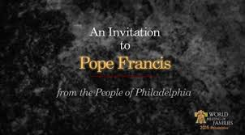
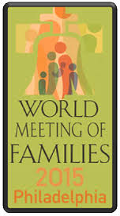 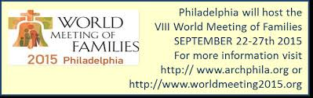
"พันธกิจของครอบครัวคริสตชนในทุกวันนี้ มีสภาพเช่นเดียวกับในอดีตที่ผ่านมา คือการประกาศความรักของพระเจ้าไปทั่วโลกด้วยพลังแห่งศีลสมรส. จากการประกาศ ถึงครอบครัวที่มีชีวิตที่เกิดขึ้น และถูกสร้าง มีความรักอยู่ใจกลางของพัลวัตของมนุษย์และของจิตวิญญาณของทุกคน. ดังที่นักบุญอีเรนุส กล่าวว่า “พระสิริรุ่งโรจน์จงมีแด่พระเจ้า สันติจงมีแก่มนุษย์” ( 'Gloria Dei vivens homo') ครอบครัวที่ดำเนินชีวิตอย่างเต็มที่ตามกระแสเรียกและพันธกิจ,อาศัยพระหรรษทานขององค์พระผู้เป็นเจ้า,ที่ถวายพระสิริรุ่งโรจน์แด่พระองค์”.
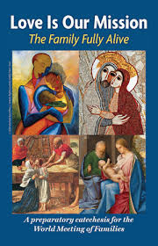
สมเด็จพระสันตะปาปาทรงตั้งข้อสังเกตว่า ระหว่างการประชุมสมัชชาพระสังฆราช เกี่ยวกับครอบครัว เป็นหัวข้อที่เร่งด่วนที่สุด ส่งผลกระทบต่อครอบครัวในสังคมของเรา, และทรงเน้นว่า “เราไม่สามารถกำหนดลักษณะของครอบครัวที่มีอุดมการณ์,ที่เราไม่สามารถพูดเกี่ยวกับครอบครัวอนุรักษ์นิยมหรือครอบครัวหัวก้าวหน้า. ครอบครัวก็เป็นครอบครัวนั่นแหละ! ค่านิยมและคุณธรรมของครอบครัว,ซี่งเป็นความจริงที่สำคัญ,กลายเป็นประเด็นแกร่งที่ทำให้ครอบครัวเป็นแกนกลางอยู่,และพวกเขาก็ไม่สามารถได้รับเรียกให้ตั้งคำถาม".เราถูกขอให้ "ทบทวนวิถีชีวิต,ที่มักจะเปิดให้มีความเสี่ยงต่อการถูก 'ปนเปื้อน' โดยความคิดทางโลก ได้แก่แนวคิดปัจเจกนิยม,แนวคิดบริโภคนิยม,แนวคิดสุขนิยม- และเพื่อมองสิ่งเบื้องบน,จะดำเนินชีวิตและเสนอความยิ่งใหญ่ และความงดงามของการสมรสและความยินดี รวมทั้งการเป็นและการสร้างครอบครัว".

ตัวชี้วัดทั้งสองที่กำหนดในรายงานฉบับสมบูรณ์ของการประชุมสมัชชาพระสังฆราช และผู้ที่นำเส้นทางนั้นไปยังการประชุมสมัยสามัญเดือนตุลาคม 2015

สมเด็จพระสันตะปาปาฟรานซิสทรงสรุปว่า "ขอให้เราพยายามต่อไปในการประกาศพระวรสารของการสมรสและครอบครัว,และใช้ข้อเสนองานอภิบาลบริบทสังคม และบริบททางวัฒนธรรมที่เราดำเนินชีวิตอยู่. ความท้าทายของบริบทนี้ กระตุ้นให้เราใช้สมรรถนะของเราสู่ความรักที่ซื่อสัตย์ สร้างชีวิตรวมเป็นหนึ่งเดียวกัน อันไปสู่ความเมตตา, เพื่อแบ่งปันและเพื่อความเป็นปึกแผ่น",ทรงเตือนคู่สมรส,พระสงฆ์ และสมาคมที่จะปล่อยพวกเขา "ให้พระวาจาชี้นำ, ซึ่งสร้างพื้นฐานของสิ่งก่อร่างสร้างครอบครัว,ให้เป็นพระศาสนจักรท้องถิ่นและครอบครัวของพระเจ้า "
